2011-2012
LECONTE Elodie
… Kincy

2011-2012
Crimen en el Hotel de la Plaza Mayor

Capítulo 1: Una investigación que se ve interesante

Acabo de llegar a la escena, el Hotel Doña María de la Plaza Mayor, sé que esta investigación será emocionante.
¡Yo, el detective Mac Alister, resolveré el caso!
Es la señora de la limpieza, por la mañana, la que ha encontrado el cuerpo de Roberto Cruz en su habitación. Era un estudiante de economía sin problemas y muy apreciado por quienes lo rodean.
La víctima estaba acurrucada en el suelo, sus ojos y su boca estaban abiertos...Murió en agonía.
El médico forense confirma mis dudas, el Sr. Cruz murió por envenenamiento. El cianuro se mezcló con su comida de la noche anterior.
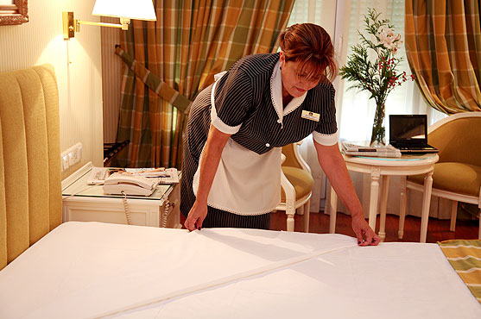
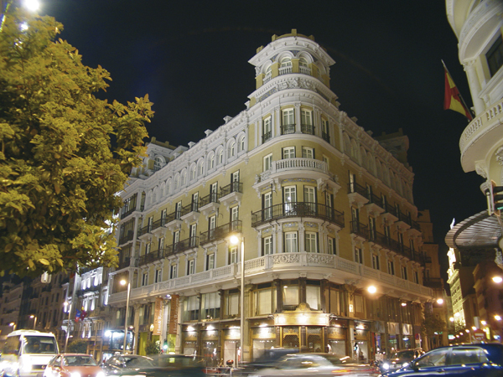
Me interrogo: “¿cómo un joven estudiante podía permitirse una habitación en un hotel tan grande?

Es la dueña, una mujer que lleva un vestido largo de color naranja y un collar de oro hermoso, quien responde a mis preguntas.
"Ayer, por la noche, organizó una función de gala de Caridad y fue uno de mis numerosos invitados."
"¿Por qué un joven estudiante participará en una función de gala de Caridad? "
La señora Doña María de la Asamblea avergonzada replica:
"De todos modos, todo el mundo sabe, ¡era mi amante!"
¡Lo explica todo!
Después de esta revelación, mis primeras sospechas se vuelven hacia su marido, por supuesto. Su móvil podría ser los celos.
Pregunto a muchos invitados y todos me dan la misma versión: no se acercó al plato de la víctima. ¡Estoy llevando mal camino!
Capítulo 2: Muchas pistas, pero la investigación se estancó

Entonces decido ir a comer para reflexionar. Sentado en un restaurante, escribo en mi agenda electrónica lo que he descubierto hasta ahora. Mi lista de sospechosos está muy vacía: sólo está el nombre del marido. Levanto la cabeza cuando veo a la cocinera del restaurante…
¡Sara! La cocinera de la familia es la hermana del señor Marco. Aunque Sara es una mujer muy amable y frágil, tiene un móvil ya que a ella no le gusta nada Doña María. Pues si sabe que la señora engaña a su hermano habría podido haberlo matado. Por eso, he escrito en mi agenda el nombre de la cocinera.
Sobreviene un problema: ¡no puede ser Sara!
No es ella quien sirve los platos, pues no pudo emponzoñarlo.
Entonces excluyo de la lista el nombre de la cocinera.
Vuelvo al lugar del crimen para encontrar otros indicios. Cuando llego, decido registrar el hotel, subo a la primera planta para investigar las habitaciones. Empiezo por la habitación de Carolina, la hija de la señora María. Después de unos minutos de busca encuentro un papel desgarrado debajo de la cama.
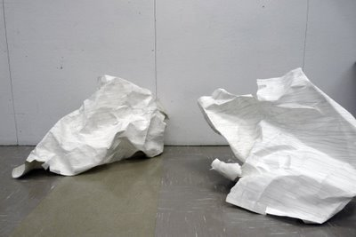

“-¡Vaquero! ¿Dónde estás?
-¡Estoy aquí!
- Quiero que reconstruyas este documento, tengo que leer lo que está escrito: es importante. ¿Puedes hacer esto?
-¡Sí! Unos minutos.”
Unos minutos más tarde, Vaquero me da el papel. He aquí lo que representa el documento: es una declaración de amor entre Dona María y Roberto.
¡He encontrado! ¡Puede ser Carolina! Al mismo tiempo, Carolina pasa por el pasillo. Entonces decido interrogarla.
Estamos en el comedor desde más de 30 minutos. Carolina no quiere hablar conmigo y pierdo paciencia.

“- ¿No quieres decir nada? Pregunto. ¿No has encontrado este papel?
- Sí, es verdad. Leí el papel y estaba muy furiosa pero no fui yo quien lo mató, aunque habría querido matar a los dos.
- Si no lo mataste ¿por qué nadie te vio en la función de gala de Caridad organizada por tu madre? ¿Dónde has encontrado el cianuro? ¿Cómo hiciste para emponzoñar a Roberto? ¡Responde!
- ¡No, no, no! ¡No soy yo! Estaba con mi novio Pablo, pero la Señora María no lo aprecia. No podía venir con él. Aproveché esta función de gala de Caridad para ir con Pablo, pregúntaselo, si no me crees. “
Voy a ver a Pablo para confirmar la versión de Carolina. Entonces, comprendo que no es la hija de Dona María quien emponzoñó a Roberto.
Entonces ¿Quién puede ser?
Decido marcharme para olvidar un poco la investigación.

Capítulo 3: El misterioso Señor Álvarez…

Al día siguiente, asisto al funeral de Roberto Cruz.
Hay mucha gente, pero, en seguida, un joven guapo, un poco apartado, me llama la atención. No pierdo el tiempo, me alejo y llamo a Vaquero por teléfono para que lleve a cabo una investigación sobre este joven misterioso.
Las búsquedas son muy concluyentes. Me entero de que, en efecto, el nombre de este joven es Pedro Álvarez, que es un amigo muy íntimo de la señora Doña María y lo más importante, asistió a la gala de Caridad la noche del asesinato.
Tuvimos que escribir la deposición de cada invitado, sin embargo, no lo recuerdo.
Entonces decido interrogarle.
- ¿Por qué no tengo su deposición Señor Álvarez? Pregunto.
- Tuve que ir a la cama de mi madre, que está moribunda…
- ¡Vamos a ver! Hábleme de su relación con la señora Doña María.
Pedro Álvarez empieza a sudar profusamente, mi pregunta le molesta. Estaba en lo cierto, son mucho más que sólo amigos.
- ¡Responda!
- Pasamos algunas noches juntos...
- Así que tiene dos amantes. Esto le da un buen móvil. Usted no desea compartir su querida con Roberto Cruz; por eso lo mató.
- ¡Qué no! ¡Es estúpido! ¡No lo maté! ¿Cómo podría envenenarlo?
- ¿Cómo sabe que murió por envenenamiento, cuando la prensa no lo sabe?
Pedro se pone pálido.
- Además, he leído en el archivo que está trabajando en una mina para extraer oro, así que tiene acceso al cianuro.

- Se atreve usted a acusarme sin pruebas ¡Es intolerable! ¡Quiero un abogado!
- Está atrapado, Pedro, me gustaría que lo contara todo y que se pudriera en la cárcel, grito golpeando mi puño sobre la mesa.
Pasan unos minutos y luego comienzo el interrogatorio, esta vez en presencia de un abogado.
- No se puede retener a mi cliente, no tiene ninguna prueba.
- Todavía no, pero hemos encontrado una huella de paso cerca de la ventana de la habitación de Roberto, probablemente del asesino que quería asegurarse de que su víctima estaba muerta. Así que vamos a compararlo con su cliente.
Además, nuestro equipo está registrando su apartamento en busca de rastros de cianuro.
Sólo tenemos que esperar al veredicto. Pongo mi gorro y salgo a tomar el aire.

Capítulo 4: Y el asesino era…

Vaquero viene a verme y me dice:
- Esto es lo que encontramos ¿Sabes? La huella de paso.
- ¡Perfecto! Entonces ¿Qué podemos concluir?
- La medida de Pedro Álvarez corresponde a la huella de paso que encontramos cerca de la ventana y esta huella de paso corresponde a los zapatos los más derramados en España.
- ¿Estás seguro? digo muy indeciso.
- ¡Sí! Además no encontramos cianuro en su apartamento. Entonces no tenemos pruebas sólidas.
- ¡Estoy seguro de que es el Sr. Álvarez! Pero, ¿Cómo puedo encontrar la verdad? … ¿Cómo hacer estallar la verdad?

Decido ir a mi restaurante preferido, para reflexionar sobre esto. Me siento delante de una mujer muy linda. Está leyendo un periódico, que evoca mi investigación. Decido ir a hablarle:
- ¿Cómo está? digo con una sonrisa. He visto que usted miraba el artículo que habla del asunto Cruz ¿Que piensa de esto? Si puedo saber …
- ¡Hola! Siéntate… Me llamo Marina ¿y tú?
- Me llamo Sr Mac… Dreño
- ¿Mac Dreño?
- ¡Sí! Soy de Barcelona.
- ¡Vale! Para mí, esta investigación es muy extraña, los policías declararon sólo hoy que Roberto Cruz había muerto envenenado. Además, Doña María tiene otro amante ¿Lo sabes?
- ¡Sí! ¿Por qué es extrañó para usted?
- Puedes tutearme… Lo que es extraño es que Doña María invitó a sus dos amantes a su gala de Caridad. La señora sabía que su marido no tenía duda, entonces no le dio problema invitar a sus dos amantes. A Doña María le gustan los hombres. Pero prefiere a Roberto …
- ¿Cómo sabes?
- La prensa dice que la habitación de Roberto es la habitación de los reyes, esto es muy arriesgado, entonces debe querer mucho a este hombre. La policía hizo rápidamente una relación entre Dona María y Roberto. Por el segundo amante fue necesario aproximadamente 3 semanas para saber que era también el amante de la Señora. No sabemos nada sobre él. Parece que es un hombre extraño. Entonces es el segundo amante, si es su amante …
- ¿Por qué dices esto?
Marina me mira y dice con una gran sonrisa:
- Encuentra la falla en su discurso y encontrarás su punto débil. Toma tu tiempo, estoy segura de que encontrarás … Señor Mac Alister…
Me hace un guiño y se va. Sentado desde treinta minutos, reflexiono sobre lo que me acaba de decir. “3 semanas para saber que era también su amante”… “un hombre extraño”… “no tenía duda” ¡He encontrado!
Corro hasta la comisaría. Cuando llego, se va Pedro Álvarez. Grito:
- ¿Cómo va tu madre? Si puedo saber …
- ¡Muy bien! Vuelvo justamente a verla, Le saludaría de su parte.
- ¿Cómo podrías ya que La señora Álvarez murió hace ya 3 años?
Pedro se pone nervioso.
No eres el segundo amante de la Señora sino su hijo …
- ¿Su hijo? ¿Está loco?
- ¡No! Cuando Vaquero hizo las búsquedas, no miró en tu pasado ¡Si hubiera buscado no habría encontrado nada! Porque Pedro Álvarez no es tu verdadero nombre es Pedro Santos… ¡Santos! como el jardinero, pero Doña María no lo sabe, y quieres destruir su vida como destruyó la tuya rechazándote ¿Es verdad? ¡Responde!
Pedro comienza a llorar y dice:
- Destruyó mi vida, quería que pagara. Pero este Roberto lo descubrió todo… Me dijo que la quería y que le diría todo, no podía dejarlo decirle… ¡no quería matarle!
La policía lo detiene. Siento un alivio. Vuelvo delante del restaurante esperando ver de nuevo a esta joven Marina…

